Das elterliche Sorgerecht
Kurzüberblick
Das nachfolgende Mind Map stellt die wichtigsten Aspekte des elterlichen Sorgerechts in der Bundesrepublik Deutschland dar.
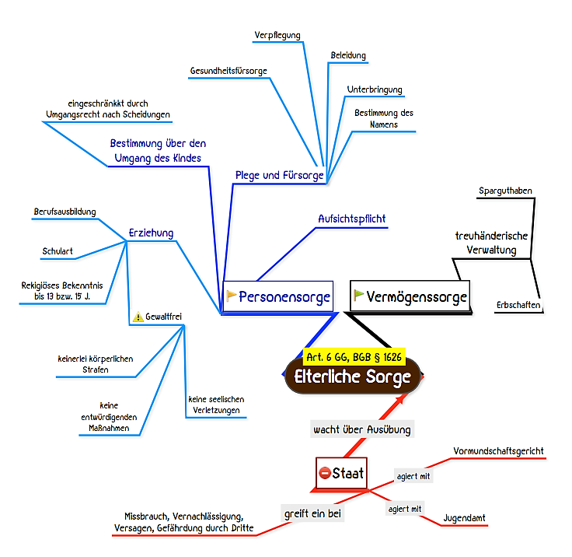

Arbeitsanregungen:
Erläutern Sie mit Hilfe des Mind Maps das elterliche Sorgerecht in der Bundsrepublik Deutschland.

